Башҡортостан Республикаhы  Борай районы муниципаль районынын Салкак ауыл советы  ауыл биләмәhе хакимиәте  4529 73, Салкак ауылы, Пинегин урамы, 8  Тел.347 56 2-54-59, | 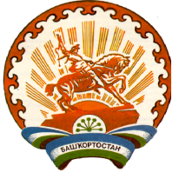 | Республика Башкортостан  Администрация сельского поселения Челкаковский сельсовет муниципального района  Бураевский район  452973, с.Челкаково, ул.Пинегина , 8  т.347 56 2-54-59

КАРАР ПОСТАНОВЛЕНИЕ

21 декабрь 2017 йыл № 88 21 декабря 2017 года

Об отмене Постановления Администрации сельского поселения Челкаковский сельсовет муниципального района Бураевский район Республика Башкортостан

В целях приведения нормативно - правовых актов в соответствие с действующим законодательством, Администрация сельского поселения Челкаковский сельсовет муниципального района Бураевский район Республики Башкортостан ПОСТАНОВЛЯЕТ:

Признать утратившим силу Постановление администрации сельского поселения Челкаковский сельсовет от 23.04.2010 года №7«Об утверждении Положения об организации и ведении гражданской обороны в сельском поселении Челкаковский сельсовет»

Глава сельского поселения
Челкаковский сельсовет Р.Р.Нигаматьянов

